DZIEJE KULTURY FIZYCZNEJ W GDYNI 17
KULTURA I SZTUKA A GDYŃSKIE KINA I TEATRY W LATACH 30. XX WIEKU.
Lata dwudzieste i lata trzydzieste były idealnym czasem dla ludzi pragnących rozrywki w dobrym stylu. Specjalnie dla gdynian i letników przygotowano nową atrakcyjną formę spędzania czasu. „Kino „Czarodziejka”, którego właścicielem był B. Zieliński, mieściło się z drewnianym baraku przy nieistniejącym już dziś placu Bolesława Chrobrego (pomiędzy ul. 10 Lutego i Batorego). Kiedy parę miesięcy po otwarciu „Czarodziejki” powstało w Gdyni przy Bulwarze Nadbrzeżnym drugie, konkurencyjne kino „Morskie Oko”, pomiędzy ich właścicielami rozpoczęła się rywalizacja, która mieszkańcom Gdyni przyniosła napływ dobrych filmów. Kapitan Szmidt, właściciel „Morskiego Oka”, nie żałował pieniędzy na sprowadzanie najlepszych nawet obrazów, zwłaszcza, że dochód przynosił mu również lokal rozrywkowy, otwarty w tym samym co kino lokalu. Około 1935 r. Zieliński zlikwidował „Czarodziejkę”, zakupił plac na Bulwarze Nadbrzeżnym (prawie naprzeciw „Morskiego Oka”) a w postawionym tam pawilonie otworzył lokal rozrywkowy i nowe kino, któremu dał nazwę „Bodega”. Gdyńskie kina miały charakterystyczny styl i charakter. Właściciele sal kinowych szybko przekonali się, że na wyświetlaniu filmów trudno jest się utrzymać, dlatego przygotowywano imprezy komplementarne polegające na emisji filmu
w programem artystycznym, napojami i konsumpcją. Na szczególne wyróżnienie zasługuje pomysł gdyńskiego wybitnego malarza Mariana Mokwy, który salę kinową nowo wybudowanego kina przyozdobił marynistycznymi płótnami malarskimi. Tym samym sala kinowa stała się galerią artystyczną w której chętnie bywali ludzie szeroko rozumianej kultury i sztuki: „Ta niezwykła symbioza kinematografii i unikatowych, marynistycznych dzieł Mariana Mokwy, była szczególnym i niezwykle pozytywnym wydarzeniem kulturalnym
w przedwojennej Gdyni. Niestety, te wszystkie dzieła zostały przez Niemców, we wrześniu 1939 roku spalone na stosie ułożonym przed frontem kina ”Lido”.
Każdy nowy film był poprzedzany akcją plakatową, ogłoszeniami w lokalnej prasie
i bezpośrednią informacją w miejscach publicznych za „Gazetą Morską: „Repertuar kin. Kino Bajka: „Panienka z Poste-Restante”, w roli gł. Alma Kar, bogaty nadprogram, Kino Morskie Oko: „Roześmiane oczy” w roli gł. Shirle Temple. Bogaty nadprogram, Kino Czarodziejka: „Kaprys hiszpański” w roli głównej Marlena Dietrich. Bogaty nadprogram”.
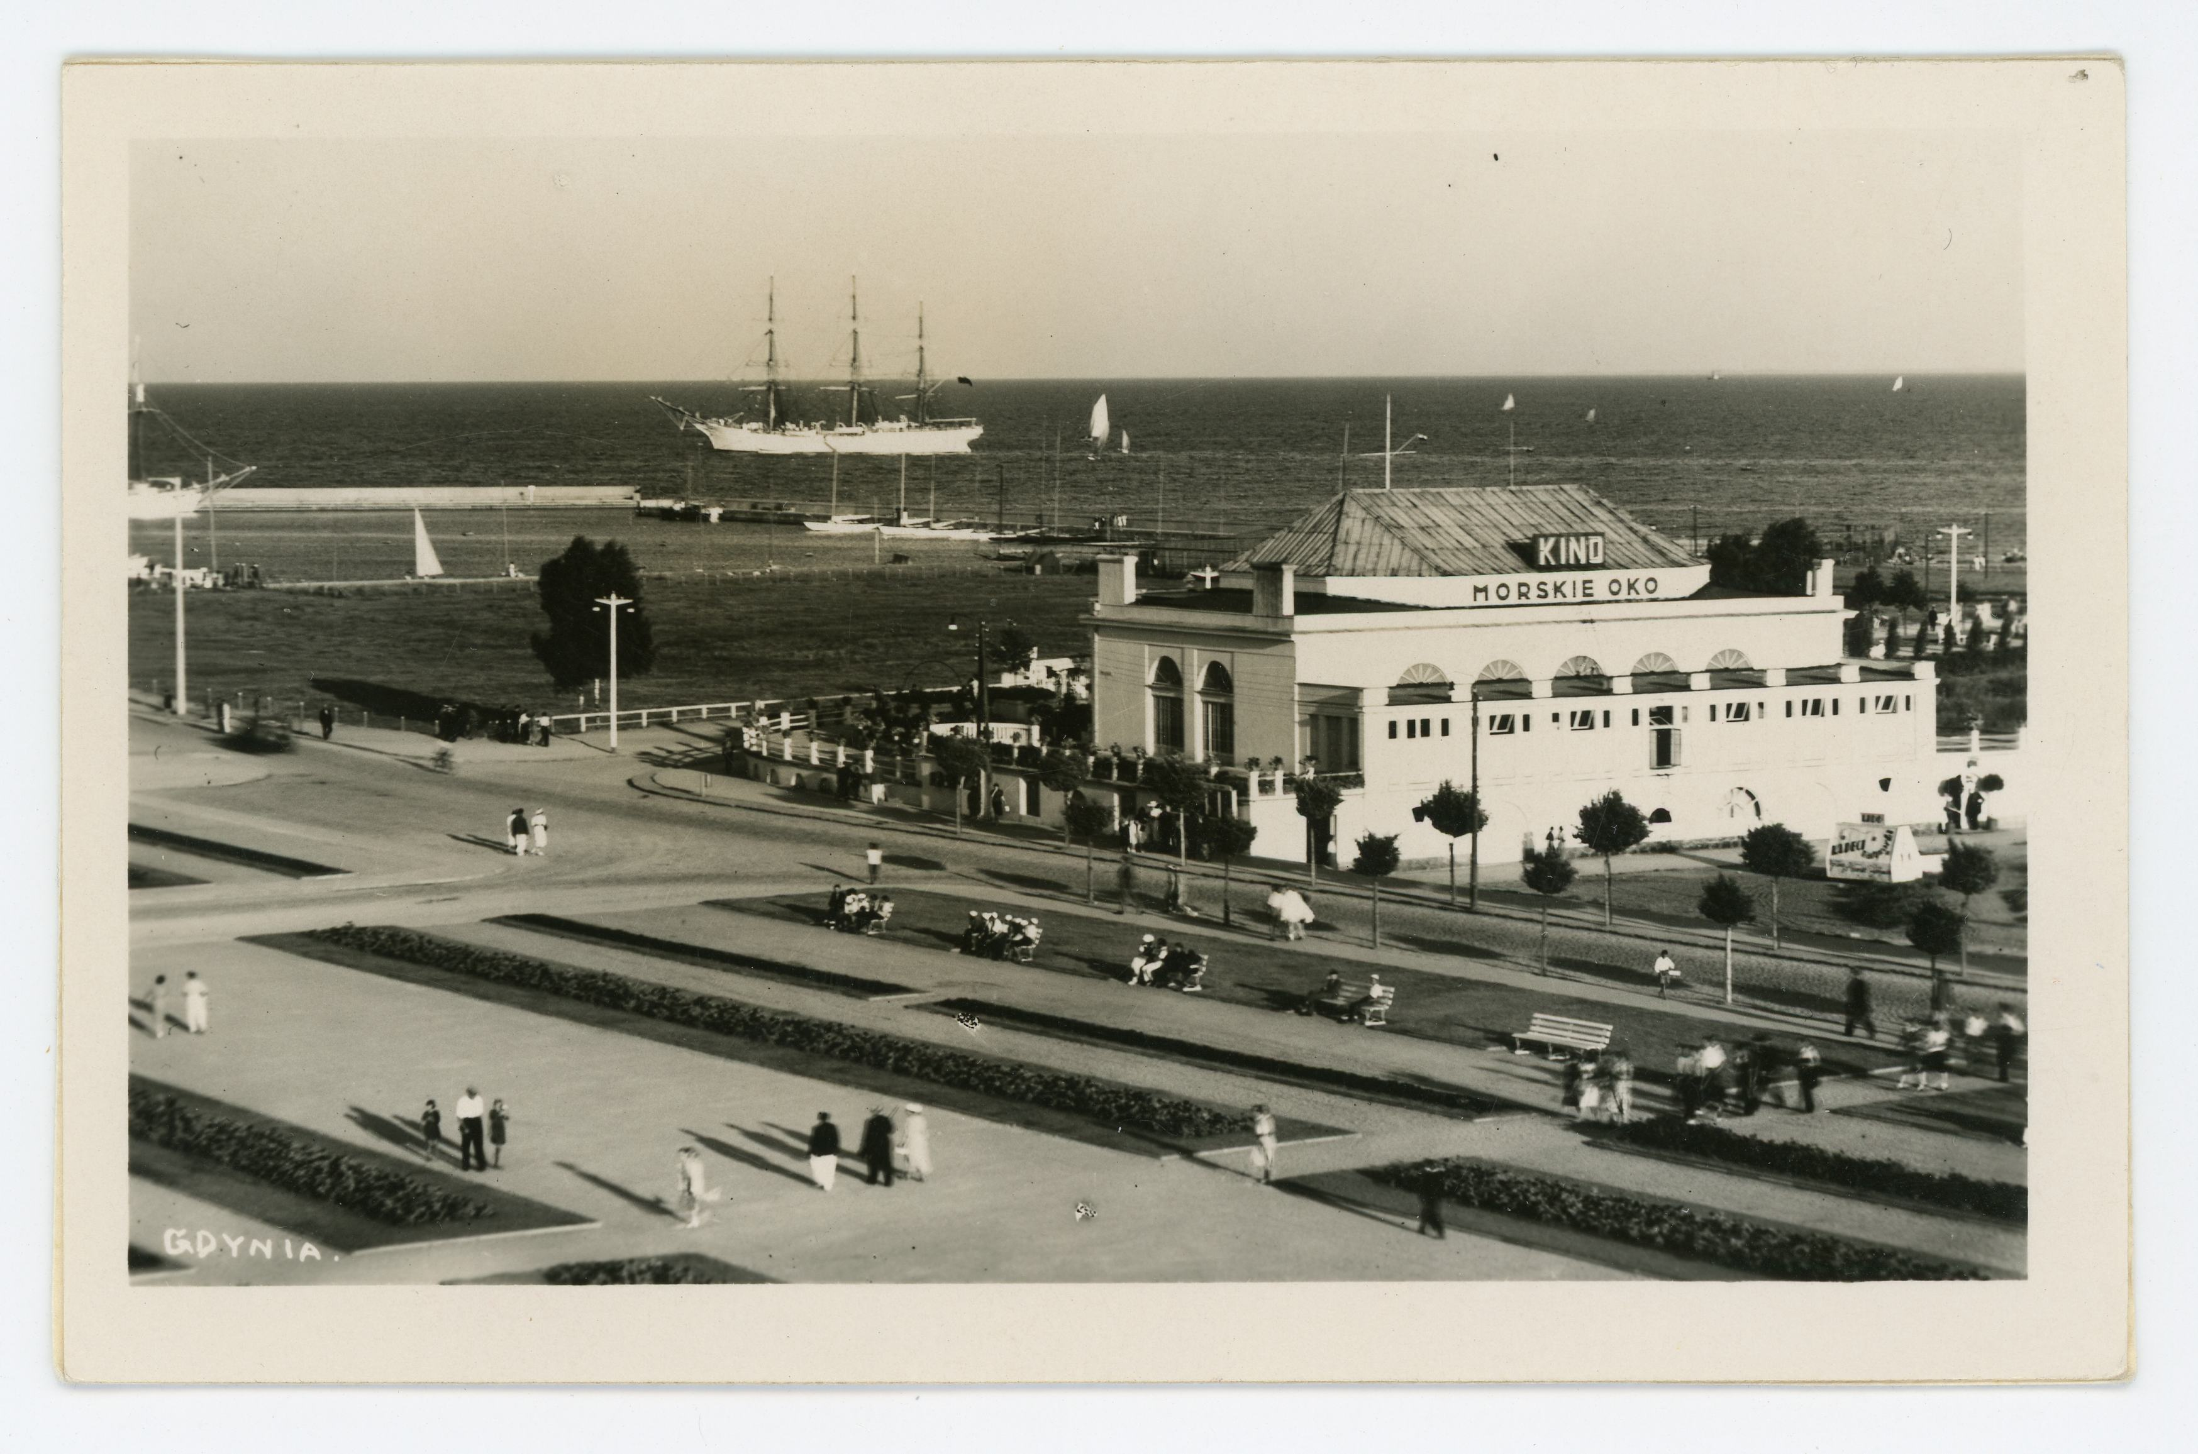
Foto nr 8. MMG. R. fot. I-382-4. Widok na Kino „Morskie Oko”
Dużo wyższe wymagania stawiała publiczność przed aktorami gdyńskiej sceny teatralnej. Najtrudniejsza do realizacji forma kultury, bowiem wymagała wielkiego zaangażowania artystów, przygotowania tekstów, choreografii i obsługi technicznej.
W czasach wolnego rynku samowystarczalność teatralna była prawie niemożliwa. „Ważną rolę w życiu kulturalnym Gdyni odgrywały również teatry, zarówno amatorskie jak
i zawodowe. W mieście powstało kilka amatorskich zespołów. Bardzo wcześnie, bo już
w czerwcu 1926 roku powstał Teatr Letni pod dyrekcją aktora i reżysera bydgoskiego Józefa Krokowskiego. Występował on w tak zwanej hali Skwiercza, potem w budynku przy ulicy Starowiejskiej. Wykorzystywano też m.in. budynki Domu Zdrojowego. Jednak działalność Teatru Letniego nie trwała zbyt długo ze względu na brak środków finansowych”.
Mieszkańcom brakowało kontaktu teatralnego, dlatego czyniono zabiegi zmierzające do reaktywowania sceny teatralnej. Starano przekonać się do idei powstania teatru lokalne władze, argumentując wielką potrzebą szybko rozwijającego się miasta. „O teatr miejski. Gdynia jako port i miasto rozwija się szybko. Nie tak jednak postępuje jej rozwój kulturalny. Gdynia nie posiada jeszcze żadnego stałego ośrodka kulturalnego. Rzadko też jaki teatr zawitał do naszego miasta. Teatr Polski w Gdyni miałby wyjątkowe wzniosłe zadanie do spełnienia. Jeżeli zważymy, że na północnym Pomorzu nie ma żadnej stałej placówki teatralnej i że mieszkamy o miedzę od Gdańska, to stworzenie stałego teatru polskiego
w Gdyni jest więcej niż pożądane”.
Na początku 1932 roku owocna współpraca pomiędzy Towarzystwem
„Pro-Arte” i Teatrem Polskim przyniosła wymierną korzyść w postaci drugiej sceny teatralnej. Walcząc z prawami rynkowymi artyści chcąc utrzymać się z zawodu artysty byli zmuszeni do założenia teatru objazdowego. „Drugi stały teatr w Gdyni. W ostatnim czasie powstały dwa teatry stałe: „Pro Arte”, zespół miejscowych artystów-amatorów i „Teatr Polski”, którego zespół tworzą byli artyści teatrów miejskich we Lwowie. „Teatr Polski” pod kierownictwem dyr. St. Czapelskiego, będzie dawać w Gdyni przedstawienia raz na tydzień, w pozostałych dniach wyjeżdżać będzie do Tczewa, Oksywia, Starogardu, Gdańska
i Wejherowa”.
Właściciel pierwszego kina w Gdyni „Czarodziejka” rozwijając ofertę artystyczną podjął współpracę z grupą zawodowych aktorów, którzy u niego znaleźli scenę
do wystawiania przygotowywanych przez siebie sztuk scenicznych. „W lutym 1932 roku powstała w Gdyni pierwsza scena zawodowa, Teatr Polski. W kinie Czarodziejka wystawił on „gościniec” dziewięć sztuk, po czym przestał istnieć, bowiem nie posiadał odpowiedniego, stałego miejsca na swoją działalność”.
Kolejną próbę stworzenia teatru podjęli aktorzy rekrutujący się
z rozwiązanego towarzystwa TAD, którzy skupili się w nowo otwartym Domu Ludowym w centrum Miasta. „W 1932 roku nastąpiło otwarcie Domu Ludowego przy ulicy Świętojańskiej 53. Byli aktorzy „Pro-Arte” stworzyli tam zespół pod nazwą Teatr Domu Ludowego. Grupa istniała przez rok i dała siedem premier”. Doświadczenie lat ubiegłych w czasie których powstawały teatry i upadały uczyło, że największe szanse na przetrwanie miała działalność amatorska mająca w swoim gronie kilku pasjonatów sztuki aktorskiej. Do aktorskiej pasji udało się namówić chylońskie dzieci, które pod czujnym okiem Balbiny Horskiej przygotowywały sztuki teatralne w oparciu o postacie z bajek, podania i legendy ludowe:
„ W Chyloni natomiast działał założony w 1932 roku przez Balbinę Horską „Teatr Milusińskich” wystawiający sztuki dla dzieci. Młodzi aktorzy (dzieci i młodzież) występujący w tym teatrze wcielali się z postacie z bajek i legend. Teatr ten z przerwą wojenną działał do 1947 roku. Dał on 30 premier dla dzieci i był najdłużej działającym przedwojennym teatrem gdyńskim”.
Środowisko gdyńskie doczekało się amatorskiego koła teatralnego skupiającego dorosłych aktorów. Miało to miejsce w Małym Kacku, gdzie wybudowano świetlicę dla żołnierzy – rezerwistów: „W końcu 1935 roku ruszyła budowa świetlicy Związku Rezerwistów R.P. w Małym Kacku przy ul. Łowickiej 41. Budowę zakończono w końcu 1936 roku. W ramach działalności Związku Rezerwistów Koło Orłowo i Mały Kack zostało zorganizowane amatorskie koło teatralne”.


Jarosław Kłodziński – Badacz dziejów Gdyni, który wychował się na Oksywiu, obecnie mieszka na Obłużu. Wytyczył i oznakował Oksywską Ścieżkę Turystyczną m.in. wzdłuż
ul. Zielonej. Promotor obiektów militarnych Oksywia, Obłuża, Pogórza i Babich Dołów. Współautor mapy „Fortyfikacje Gdyni i okolic”. Nauczyciel akademicki AWFiS, kierownik w XIII LO i Gimnazjum nr 14 w Gdyni Obłuże.

D. Nowicka, Życie Kulturalne Gdyni 1926-1939, [w:] Rocznik Gdyński nr 7, TMG, Gdynia 1988, s. 201.
A. Pawelec, Gdy w Gdyni była drewniana Warszawa, [w:] H. Głogowska, M. Gawron, (red.), Zeszyty Gdyńskie nr 5, TKCG, WSKS, Gdynia 2012, s. 63.
Repertuar kin, [w:] „Gazeta Morska”, 9 września 1935, BN, Sygn. P. 31031, s. 7.
I. Pawlik, S. Kudławiec, Mała historia..., op. cit., s. 78.
O teatr miejski, [w:] „Dziennik Gdyński” 23.10.1928, BPANG, Sygn. IV 09636, Mf. 393.
Drugi stały teatr w Gdyni, [w:] „Dziennik Gdyński” 15.02.1932, BPANG, Sygn. IV 09636, Mf. 393.
I. Pawlik, S. Kudławiec, Mała historia..., op. cit., s. 78.
Ibidem, s. 78.
Ibidem, s. 78.
A. Pawelec, Gdy w Gdyni była..., op. cit., s. 58.

